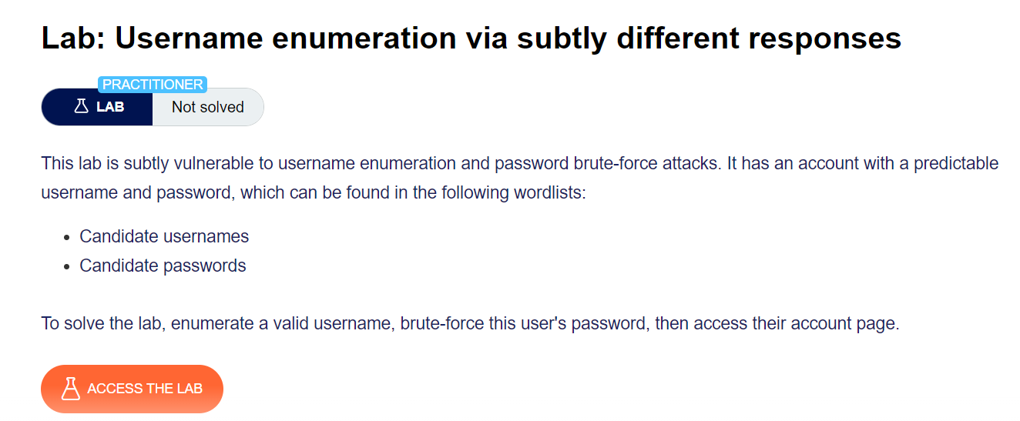

Bước 1: Vào trang Đăng Nhập

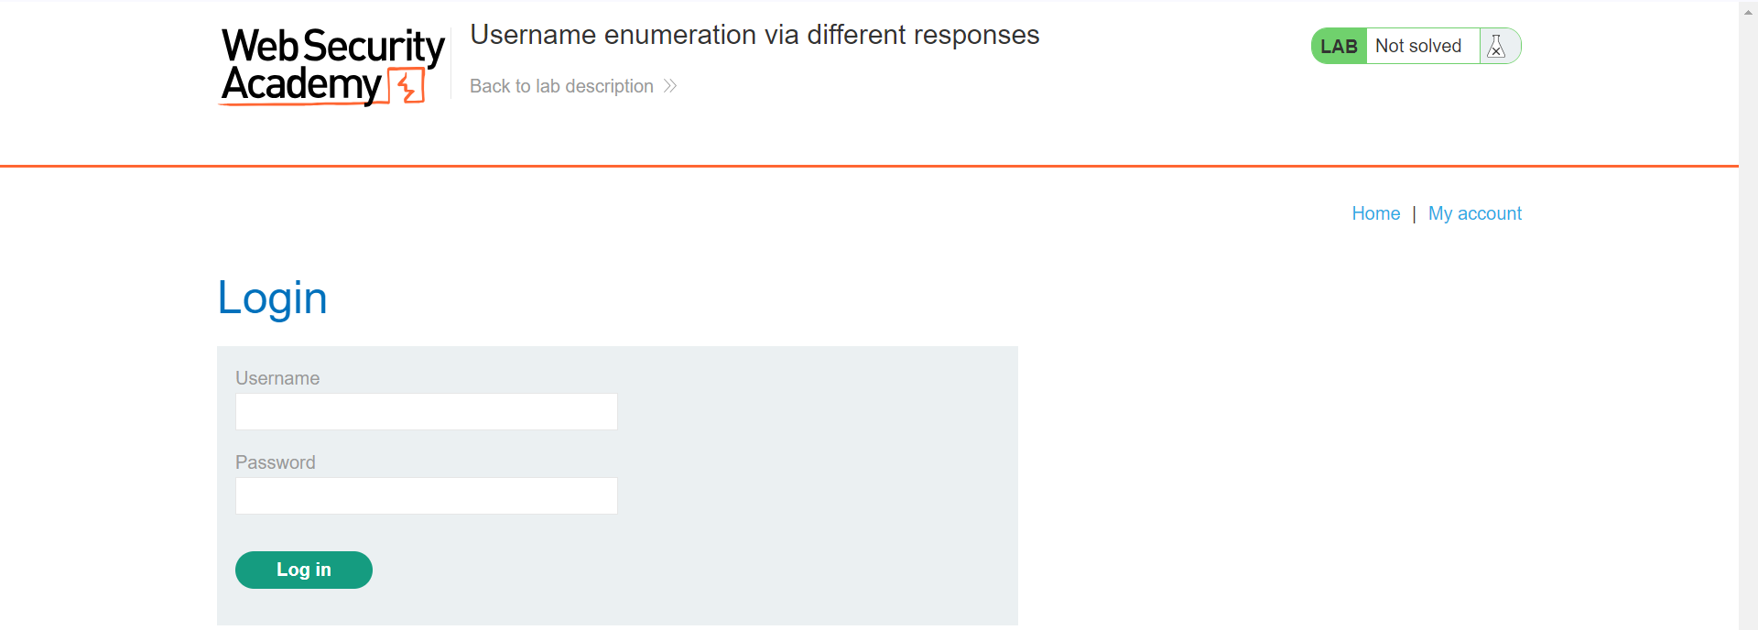

Bước 2: Test đăng nhập với tài khoản và mật khẩu bất kì

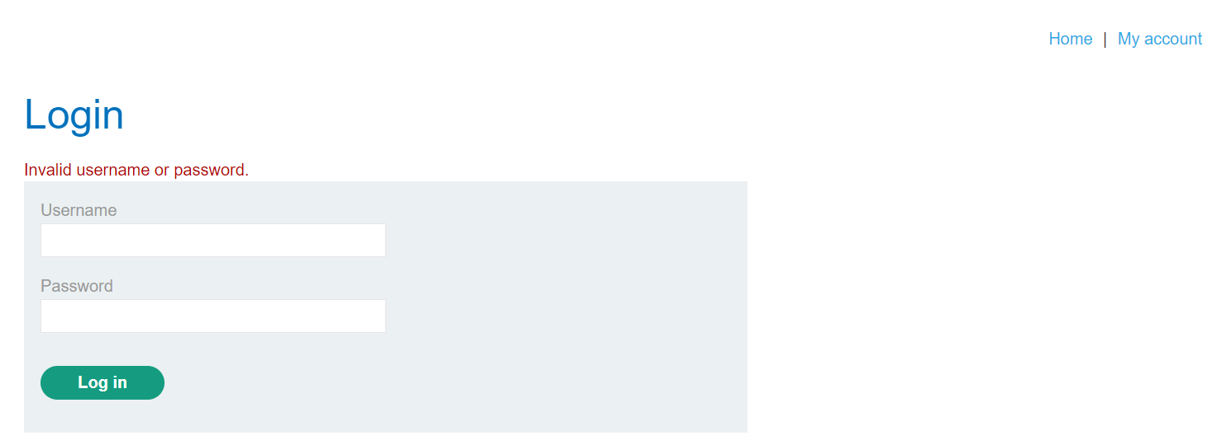

Bước 3: Thực hiện Brute Force tài khoản với wordlist có sẵn

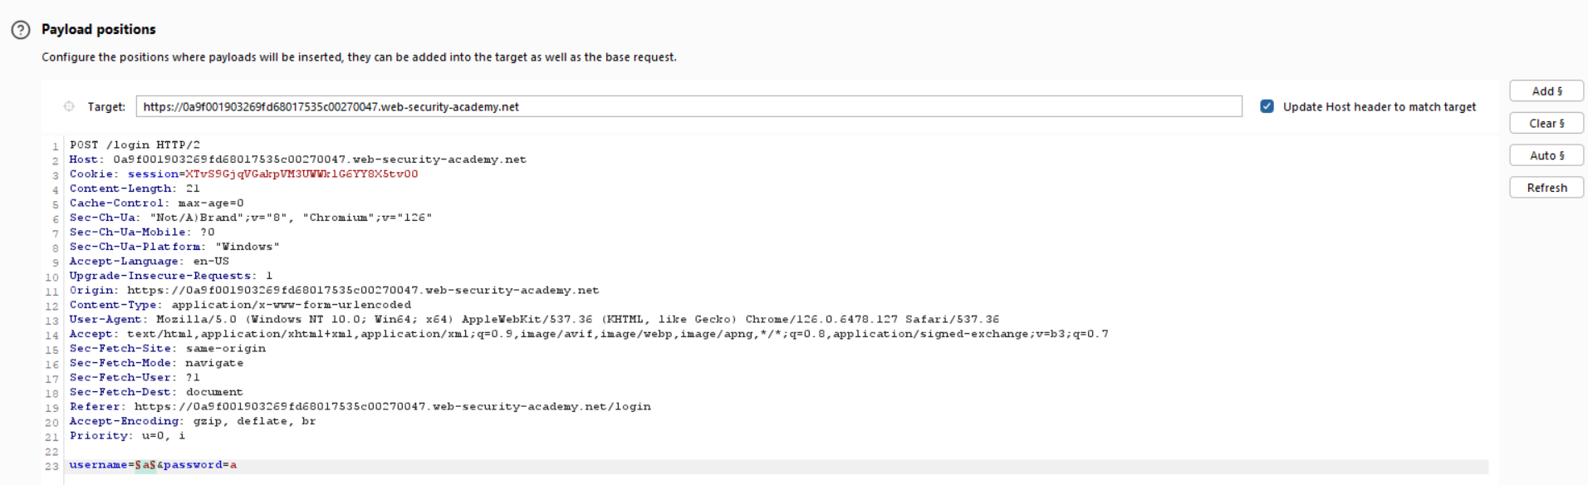

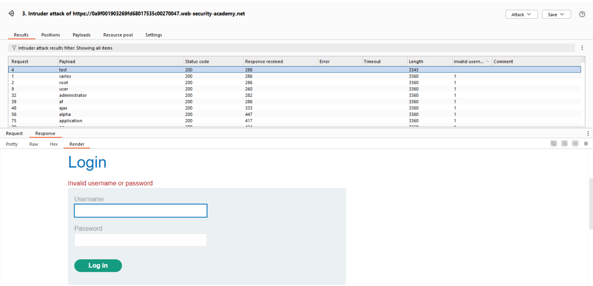

* Ta xác nhận được 1 username có respone trả về khác với những username khác.

Bước 4: Brute Force tiếp với wordlist mật khẩu có sẵn với username đã biết

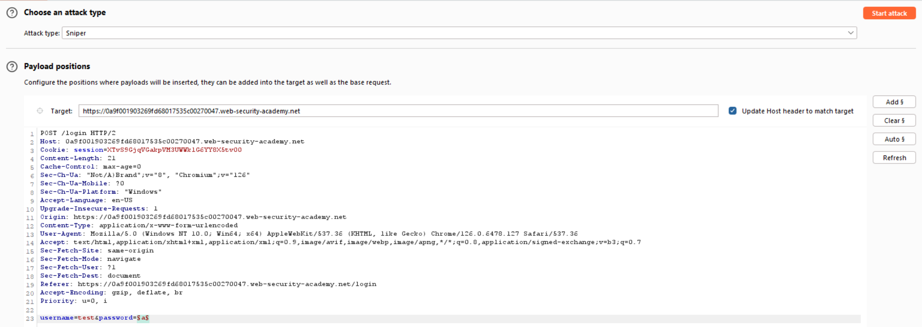

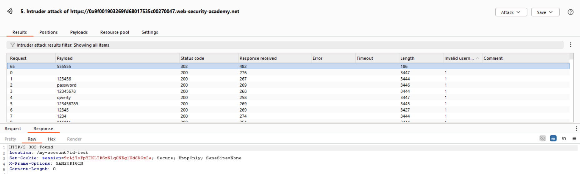

* Tìm được username: test
* Tìm được password: 555555

Bước 5: Đăng nhập tài khoản và hoàn thành bài lab

